4. ŠPORTNI DAN: Pohod z opazovanjem narave
Današnji športni dan je namenjen gibanju in opazovanju narave. Narava je lahko tudi izvrstna telovadnica.
- Pojdi na sprehod do gozda, potoka, travnika ... Povabi koga od domačih, da se ti pridruži.
DRŽI RAZDALJO MED LJUDMI, ČE JIH MORDA SREČAŠ!

Vsaka ovira ti naj bo dobrodošla (podrto drevo …). Lahko ga preskakuješ, hodiš po njem in loviš ravnotežje. Tekaj med drevesi.
- V gozdu se orientiraj. Poišči drevo, ki ima na deblu mah. Stran debla, na kateri je mah, je sever.
- Opazuj naravo (gozd, travnik, sadovnjak, vrt), kako se spreminja.
Poišči spomladanske cvetice (trobentice, vijolice …).
Morda vidiš kakšno žival. Poslušaj. Kaj slišiš?
- Ljudje imajo spomladi veliko dela. Naštej nekaj spomladanskih del, ki jih vidiš.
POSTANI TUDI TI VARUH NARAVE, DA BO OSTALA LEPA, MIRNA, ČISTA. DA BO TO KRAJ ZA VSE NAS LJUDI, RASTLINE IN ŽIVALI. VSI JO POTREBUJEMO!

UŽIVAJ. 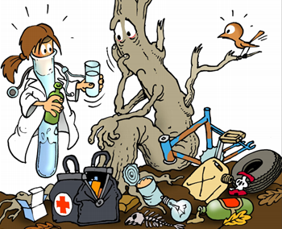
V petek boš pri SPO naredil miselni vzorec. Navodila dobiš jutri.
Tvoja učiteljica Pepca

